Праздник «Милая мамочка»
Дата проведения: 03.03.2016 год
Цель: воспитание любви к матери, уважение к старшим, привитие духовно-нравственных качеств личности дошкольника, чувства уважения, сострадания, доброты и нежности.
Есть в природе знак святой и вещий, Ярко обозначенный в веках! Самая прекрасная из женщин – Женщина с ребенком на руках! Свет любви ей издревле завещен, Так вот и стоит она в веках. Самая прекрасная из женщин – Женщина с ребенком на руках!
Разновозрастная группа от 3 до 4,5 лет
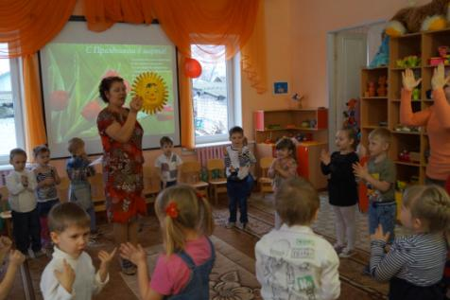

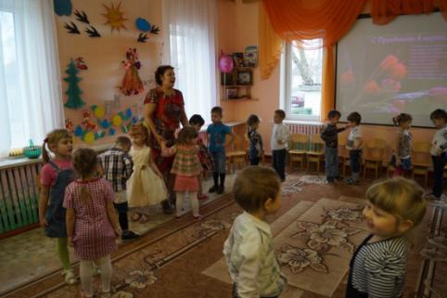
Разновозрастная группа от 4,5 до 5,5 лет
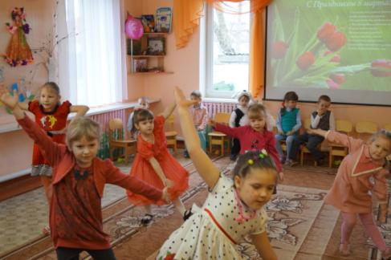

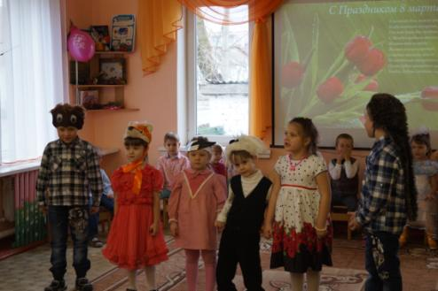

Разновозрастная группа от 5,5 до 7 лет

